冰盒 技术参数
型号：BH-100
产品概述
冰盒采用半导体制冷技术，控温精度高。可广泛应用于低温实验试剂或实验样品在实验操作过程中的短期保存。该仪器可替代实验室内制冷机、冰盒、冰袋等，减少污染干净卫生。是分子生物学实验室常备通用实验仪器。
产品特点
- 全触摸屏：采用全触摸屏控制、背投显示技术，操作方便，显示清晰;
- 方便户外：采用24V车载点烟器供电，选配外挂电池盒，方便户外使用；
- 样品储存：可设置室温以下20度，保证样品安全储存；
- 工作尺寸大：多功能工作尺寸，适用范围广；
- 制冷腔体：宽敞的制冷腔体，高强度防水用户可随意放置不同种类的模块；
- 温度设置：具备多种快捷温度设置，方便用户快速启动实验。
技术参数
- 型号：BH-100
- 操控模式：触控式
- 电池组：24V，选配
- 控温范围：0°C-60°C
- 控温精度：土0.3°C @37°C
- 降温时间：≤5min(25°C->4°C)
- 显示精度：0.1°c
- 模块数量：可组合最大2块96孔板
- 显示屏：彩色液晶屏
- 车载点烟器供电：选配
- 计时器功能：内置
- 预设温度：4°C，16°C，37°C
- 温度稳定性：土0.1°C@70°C
- 升温时间：≤5min(25°C—>37°C)
- 供电电压：DC24V
- 外形尺寸：L225mm×W225mm×H140mm
- 工作尺寸：W135mm×D170mm×H50mm
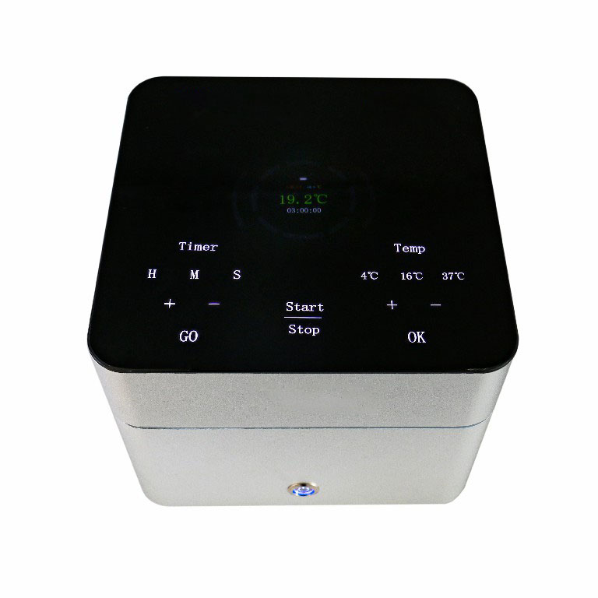
- 重量：3.6Kg

